Муниципальное автономное общеобразовательное учреждение
«Нежинский лицей Оренбургского района»

Информационные-коммуникационные технологии на уроках музыки

Учитель музыки:
Хутамбирдина Адеме Сарсембаевна

Оренбург 2024
Содержание
Введение
ИКТ на уроках музыки.
- Формы использования ИКТ на уроках музыки
1) Презентация
2) Демонстрация видеофрагментов
3) Виртуальные путешествия
4) Исполнение песен под караоке
5) Интернет
2. Примеры использования ИКТ на уроках музыки
Заключение

Введение.
На протяжении уже многих лет педагогической работы, связанной с музыкой, ИКТ является важным инструментом всех образовательных учреждениях. В лицее, в качестве учителя музыки меня изначально занимали вопросы: как сделать свои уроки более эмоциональными, запоминающимися? Что сделать, чтобы ребёнок шёл на встречу с настоящим, подлинным искусством в предвкушении нового, захватывающего, созвучного с внутренними побуждениями и желаниями? Как сделать, чтобы в наше время, когда в обществе царят беспредел и жестокость, а многие привычные для нас вещи теряют свои ценности, уроки музыки вызывали положительные эмоции, возбуждали интерес, стремление выразить себя.
Преимущество преподавания предметов художественно-эстетического цикла с использованием информационно-коммуникационных технологий в настоящее время уже стало очевидным и не требует доказательств. Одним из условий успешного обучения на уроках музыки в школе, несомненно, является качество используемых аудио и видеоматериалов. С появлением ИКТ в образовании перед учителями музыки открылись новые возможности. Если раньше наглядный материал к урокам приходилось буквально по крупицам собирать, вырезая картинки из старых журналов, то сейчас, благодаря интернет-ресурсам и появившимся в продаже всевозможным электронным пособиям, стала возможной демонстрация на уроке не только иллюстраций с изображением какого-либо музыкального инструмента, национального или сценического костюма, портрета, фотографии или репродукции картины, но и просмотр видеофрагментов опер, балетов, мюзиклов. Всё это помогает учителю сделать материал урока более насыщенным, ярким, запоминающимся для ребёнка, расширить его кругозор, мотивировать на творческую деятельность.
Насколько необходимы новые музыкальные технологии сельским детям? Удаленность сельских школ от очагов культуры не должна влиять на уровень духовно-культурного развития детей, а значит именно в сельской школе информационные и музыкально-компьютерные технологии должны стать приоритетными.
Перед современным учителем встает задача, идти вместе с детьми к пониманию музыки, учить самостоятельно, познавать музыкальное искусство и вырабатывать потребность общения с музыкой.
Размышляя над вопросом, как лучше всего ввести в урок музыки ИКТ и сделать его интересным для учеников, я определила для себя некоторые ведущие идеи:
- Необходимо изменить роль ученика в уроке: из пассивного слушателя сделать его активным участником процесса обучения. В этом случае отношения между учеником и учителем изменяются в сторону партнерских, а ученик из объекта педагогического воздействия превращается в субъекта учебной деятельности.
- Учебным планом предусмотрен лишь один урок музыки в неделю, что недостаточно для формирования разносторонне развитой гармоничной личности. В связи с этим возникает проблема увеличения интенсивности урока, его насыщенности. Одним из способов решения этой задачи могут стать современные информационные технологии.
- Одним из условий успешного обучения на уроках музыки, несомненно, является качество используемых на уроках аудио- и видеоматериалов. Применение современных технических средств обучения (компьютер, проектор, колонки или музыкальный центр и т.д.) позволяет добиться желаемого результата.
Анализ вышеизложенных идей привел меня к выводу о необходимости овладения современными компьютерными технологиями.
Все вышеперечисленное позволило мне органично включить ИКТ во все уроки музыки. Это и демонстрация на уроках презентаций, разработанных к изучаемым темам, и использование скачанных с интернет-ресурсов записей лучших образцов классической музыки, оперных и балетных спектаклей, мюзиклов и рок-опер.
Информация, представленная с интернет-ресурсов, а также сайтов, позволяет проводить виртуальные экскурсии по музею музыкальных инструментов, путешествовать по странам и эпохам, знакомясь с образцами музыкального искусства, с лучшими исполнителями мира, с разнообразными стилями и направлениями в музыкальном искусстве. Все это помогает реализовать на практике те идеи, которые способствуют эффективному решению образовательных задач, достижению нового качества обучения.
Педагог должен знать такие программы и уметь ими пользоваться.

ИКТ на уроках музыки.
1. Формы использования ИКТ на уроках музыки
Эффективность использования информационных технологий зависит от чёткости представления места, которое они должны занимать в образовательном процессе. В качестве основной цели использования ИКТ на уроках музыки можно рассматривать активизацию познавательной и творческой деятельности учащихся. Не следует также забывать, что урок музыки должен иметь свою драматургию, кульминацию и, конечно, содержать художественно-педагогическую идею. Поэтому я считаю целесообразными следующие формы использования ИКТ на уроках музыки:

1) Презентация о жизни и творчестве композитора или художника, включающая в себя его портреты (по возможности разных авторов), его фотографии (если имеются), репродукции известных картин и др., либо о художественном направлении эпохи, стиле в искусстве и т.д. Такая презентация может быть фрагментом урока и выполнять роль информационной справки, либо быть сквозной и лежать в основе структуры урока. В конце такой презентации возможны тестовые или творческие задания, которые выполняются как письменно, так и устно. В случае устного выполнения заданий возможны дискуссии, обсуждения, сопоставление различных точек зрения, что приведёт к главному выводу по теме, то есть к осознанию детьми художественно-педагогической идеи урока.
2) Демонстрация видеофрагментов опер, балетов, мюзиклов, документальных фильмов и др. В зависимости от того, на каком этапе урока используется данный материал, могут решаться различные задачи. Так просмотр фрагмента в начале урока может стать начальной точкой в изучении темы, создать атмосферу главной идеи урока, эмоционально настроить детей на круг основных образов, помочь восприятию сложного произведения.
- Виртуальные путешествия в мир музеев изобразительного искусства, мастерскую художника, в музей музыкальных инструментов. Осуществить такое путешествие возможно благодаря различным электронным пособиям, таким как, «Учимся понимать музыку», «Музей музыкальных инструментов», «Шедевры музыки» и др. Информация, представленная на компьютерных дисках, позволяет проводить виртуальные экскурсии по музею музыкальных инструментов, путешествовать по странам и эпохам, знакомясь с образцами музыкального искусства, с лучшими исполнителями мира, с разнообразными стилями и направлениями в музыкальном искусстве. Так на уроках музыки дети, знакомясь с музыкальными тембрами, могут не только увидеть музыкальный инструмент, услышать его звучание, но и увидеть то, как на нём играет музыкант-исполнитель.
4) Исполнение песен под караоке на уроках музыки. В конце 70-х гг. XX в. в Японии было изобретено устройство, быстро получившее широкую популярность – караоке. Само это название в переводе с японского означает «пустой оркестр». Каким же образом мы можем использовать караоке на уроке музыки? Прежде всего, как замену стандартного инструментального сопровождения песни. Несомненно, детям гораздо больше нравится петь под аккомпанемент эстрадного ансамбля или симфонического оркестра, нежели под звуки простого фортепиано.
Кроме исполнения хором той или иной песни, мы получаем также возможность выбора одного или нескольких солистов, которые будут исполнять сольно запевы куплетов с микрофоном, а припев будет петь весь класс. Это наверняка станет мощным дополнительным стимулом для музыкальных занятий. Дети обретают возможность показать себя с лучшей стороны, а, получая микрофон и поддержку коллектива, чувствуют себя настоящими артистами. Пение с микрофоном для многих школьников, увлекающихся модными эстрадными «звездами», особенно привлекательно.
Еще одним интересным методическим приемом использования караоке на уроке музыки и во внеклассной работе становится конкурсное исполнение – «кто лучше споет» (о чем можно судить, к примеру, не только по реакции класса, но и по баллам, выставляемой компьютером). Кроме того, караоке позволяет провести такие мероприятия, как «Угадай мелодию», «Два голоса» и т.д. В этих случаях к названным стимулирующим факторам прибавляется еще и положительные влияния игровой ситуации, а также состязательности, что в конечном итоге, интенсифицирует процесс музыкального развития детей.
Зная особенности применения караоке, а также, имея в своем кабинете соответствующую аппаратуру, я успешно применяю эту технологию на уроках музыки.
- Интернет позволяет быть в курсе мировых музыкальных новостей, а новейшие Flash – технологии помогают собирать дополнительные материалы к уроку.

2. Примеры применения ИКТ при обучении музыки:
- Построение урока с применением программных мультимедиа средств: обучающих программ, электронных учебников, видеороликов.
- Осуществление автоматического контроля: использование готовых тестов, создание собственных тестов.
- Разработка методических программных средств.
Выпущены диски «Фонохрестоматия музыкального материала к учебнику «Музыка»» с методическими материалами учителям.
- Разработка педагогических программных средств различного назначения.
- Разработка web-сайтов учебного назначения.
- Использование internet-ресурсов.
- Коммуникационные технологии: дистанционные олимпиады, дистанционное обучение, сетевое методическое объединение.
Традиционные методы обучения музыки включают три этапа: передача информации (объяснение), закрепление и контроль. Для каждого из этих этапов есть свои дидактические материалы.
современные компьютерные технологии имеют ряд преимуществ:
- информационные технологии значительно расширяют возможности предъявления учебной информации.
- Применение цвета, графики, звука, всех современных средств видеотехники воссоздают реальную обстановку действительности.
- Компьютер позволяет существенно повысить мотивацию учащихся к обучению.
- ИКТ вовлекают обучающихся в учебный процесс, способствуют наиболее широкому раскрытию их творческих способностей, активизации познавательной деятельности.
- Помогают качественно изменить контроль деятельности учащихся.
- Позволяют наглядно представить результат своих действий.
Если технологические возможности сопровождены соответствующей методикой использования, то это делает преподавание предмета более привлекательным как для учителей, так и для учеников, может облегчить труд учителя, освободить его от рутинной работы на всех трех этапах обучения. Для большей убедительности, приведу характеристику типов объектов, представленных в электронных изданиях с указанием на возможность их использования на различных этапах.
Этап «объяснение». Цветные рисунки и фото-учебники, и методические пособия не могут иметь большой иллюстративный материал, т.к. это резко повышает их себестоимость. Цифровые технологии позволяют при той же стоимости насытить издание большим количеством цветных иллюстраций. Цветные фотографии позволяют расширить иллюстративный ряд, придать ему приближенность к реальной жизни.
Слайд-шоу – сменяющиеся иллюстрации (фотографии, рисунки) придают данному этапу большую эмоциональность, выразительность, наглядность.
Видеофрагменты – выполняют функцию, аналогичную использовавшимся ранее учебным кино и видеофильмам, однако в сочетании с компьютерными технологиями выводят их на качественно новый уровень (возможность использования паузы, копирования кадра, увеличения отдельного фрагмента, сопровождения его текстом, выносками; создание собственного объекта на основе кадра и т.д.)
Вспомогательный материал – сюда можно отнести обобщающие таблицы. Они могут быть использованы на этапе объяснения для того, чтобы не работать с доской и мелом при проведении урока.
Этап «закрепление». Задания с выбором ответа - компьютерные технологии позволяют легко анализировать, сохранять и обрабатывать задания, где требуется выбрать один или несколько вариантов ответа из-за предложенных. Такие задания помимо текста могут содержать рисунки, мелодии, а также фотографии, видео – и анимационные фрагменты.
Вспомогательный материал – обобщающие таблицы и т.п. могут быть использованы и на этапе закрепления
Этап «контроль». Викторины, задания с выбором ответа, с использованием фото, видео и анимации, все эти типы, обычно используемые на этапе закрепления, могут быть использованы и на этапе контроля.
Важным направлением в использовании ИКТ является интернет-обучение лицеистов. В учебниках практически отсутствует информация о вкладе отечественных и зарубежных композиторов в развитие искусства, нет исторических справок, недостаточно материала о современной музыке. Необходимую информацию они находят в интернете.
В настоящее время, когда количество информации интенсивно увеличивается с каждым днем, важное значение для человека приобретает умение быстро находить нужную информацию. Главной задачей школы сегодня является не передача каких-то определенных знаний, а обучение учащихся умению добывать эти знания.
Сейчас многие образовательные учреждения имеют доступ к интернету и должны в полной мере использовать его в образовательном процессе.
Рассмотрим несколько направлений, как можно использовать интернет в лицее.
Использование интернета на уроке для объяснения нового материала делает урок интереснее, повышается мотивация ученика к получению знаний. В интернете можно найти тематические сайты, тесты, рефераты, минусовки, новые песни.
Дистанционные олимпиады, объединяющие конкурсы учащихся и обмен методическим опытом педагогов, позволяют, не нарушая основного учебного процесса, принять участие в крупномасштабных конкурсных мероприятиях, найти единомышленников из других учебных заведений.
Сегодня использование ИКТ очень актуально. ИКТ – одно из средств активизации познавательной и творческой активности учащихся. ИКТ стимулирует и развивает мышление, память. Использование ИКТ становится неотъемлемой частью работы современного учителя.
Работая над проблемой внедрения ИКТ в образовательный процесс, можно прийти к выводу, что нет причин, препятствующих внедрению компьютера.

Урок музыки с использованием ИКТ.
5 класс.
Тема: «Музыка – отражение жизни народа. Фольклор – народное творчество»
Цель урока: закрепить знания о народном творчестве; формирование у обучающихся к анализу музыкальных образов.
Задачи урока:
Образовательные:
- познакомить с понятием «народная музыка», характерными чертами и жанрами русских народных песен, разнообразием русских народных инструментов;
Развивающие:
- развивать навыки собственных суждений, образного и сравнительного анализа народных песен;
Воспитательные:
- воспитывать интерес к народной музыке, любовь к родному краю, народным традициям.
Планируемые результаты:
предметные:
- понимать жизненно-образное содержание жанров музыкального фольклора; творчески интерпретировать содержание музыкальных произведений; эмоционально-образно воспринимать и характеризовать музыкальные произведения;
метапредметные (регулятивные, познавательные, коммуникативные):
- регулятивные: постановка новых целей совместно с преподавателем и самостоятельно; контроль и коррекция способов деятельности;
- познавательные: умение действовать по образцу в измененной ситуации; умение синтезировать и использовать приобретенные умения;
- коммуникативные: умение с достаточной полнотой и точностью выражать свои мысли; умение задавать вопросы, уточнять;
личностные:
- сформированность активного отношения к традициям народной культуры как смысловой, эстетической и личностно-значимой ценности.
Оборудование: Компьютер, проектор, экран, колонки, тексты песен («Во поле береза стояла», «Во кузнице», «Солдатушки»).
Эпиграф урока:
«Необходимо знать наш богатый фольклор. Держитесь ближе к народному языку, ищите простоты, краткости, здоровой силы, которая создаёт образ двумя-тремя словами».
М. Горький.
Ход урока
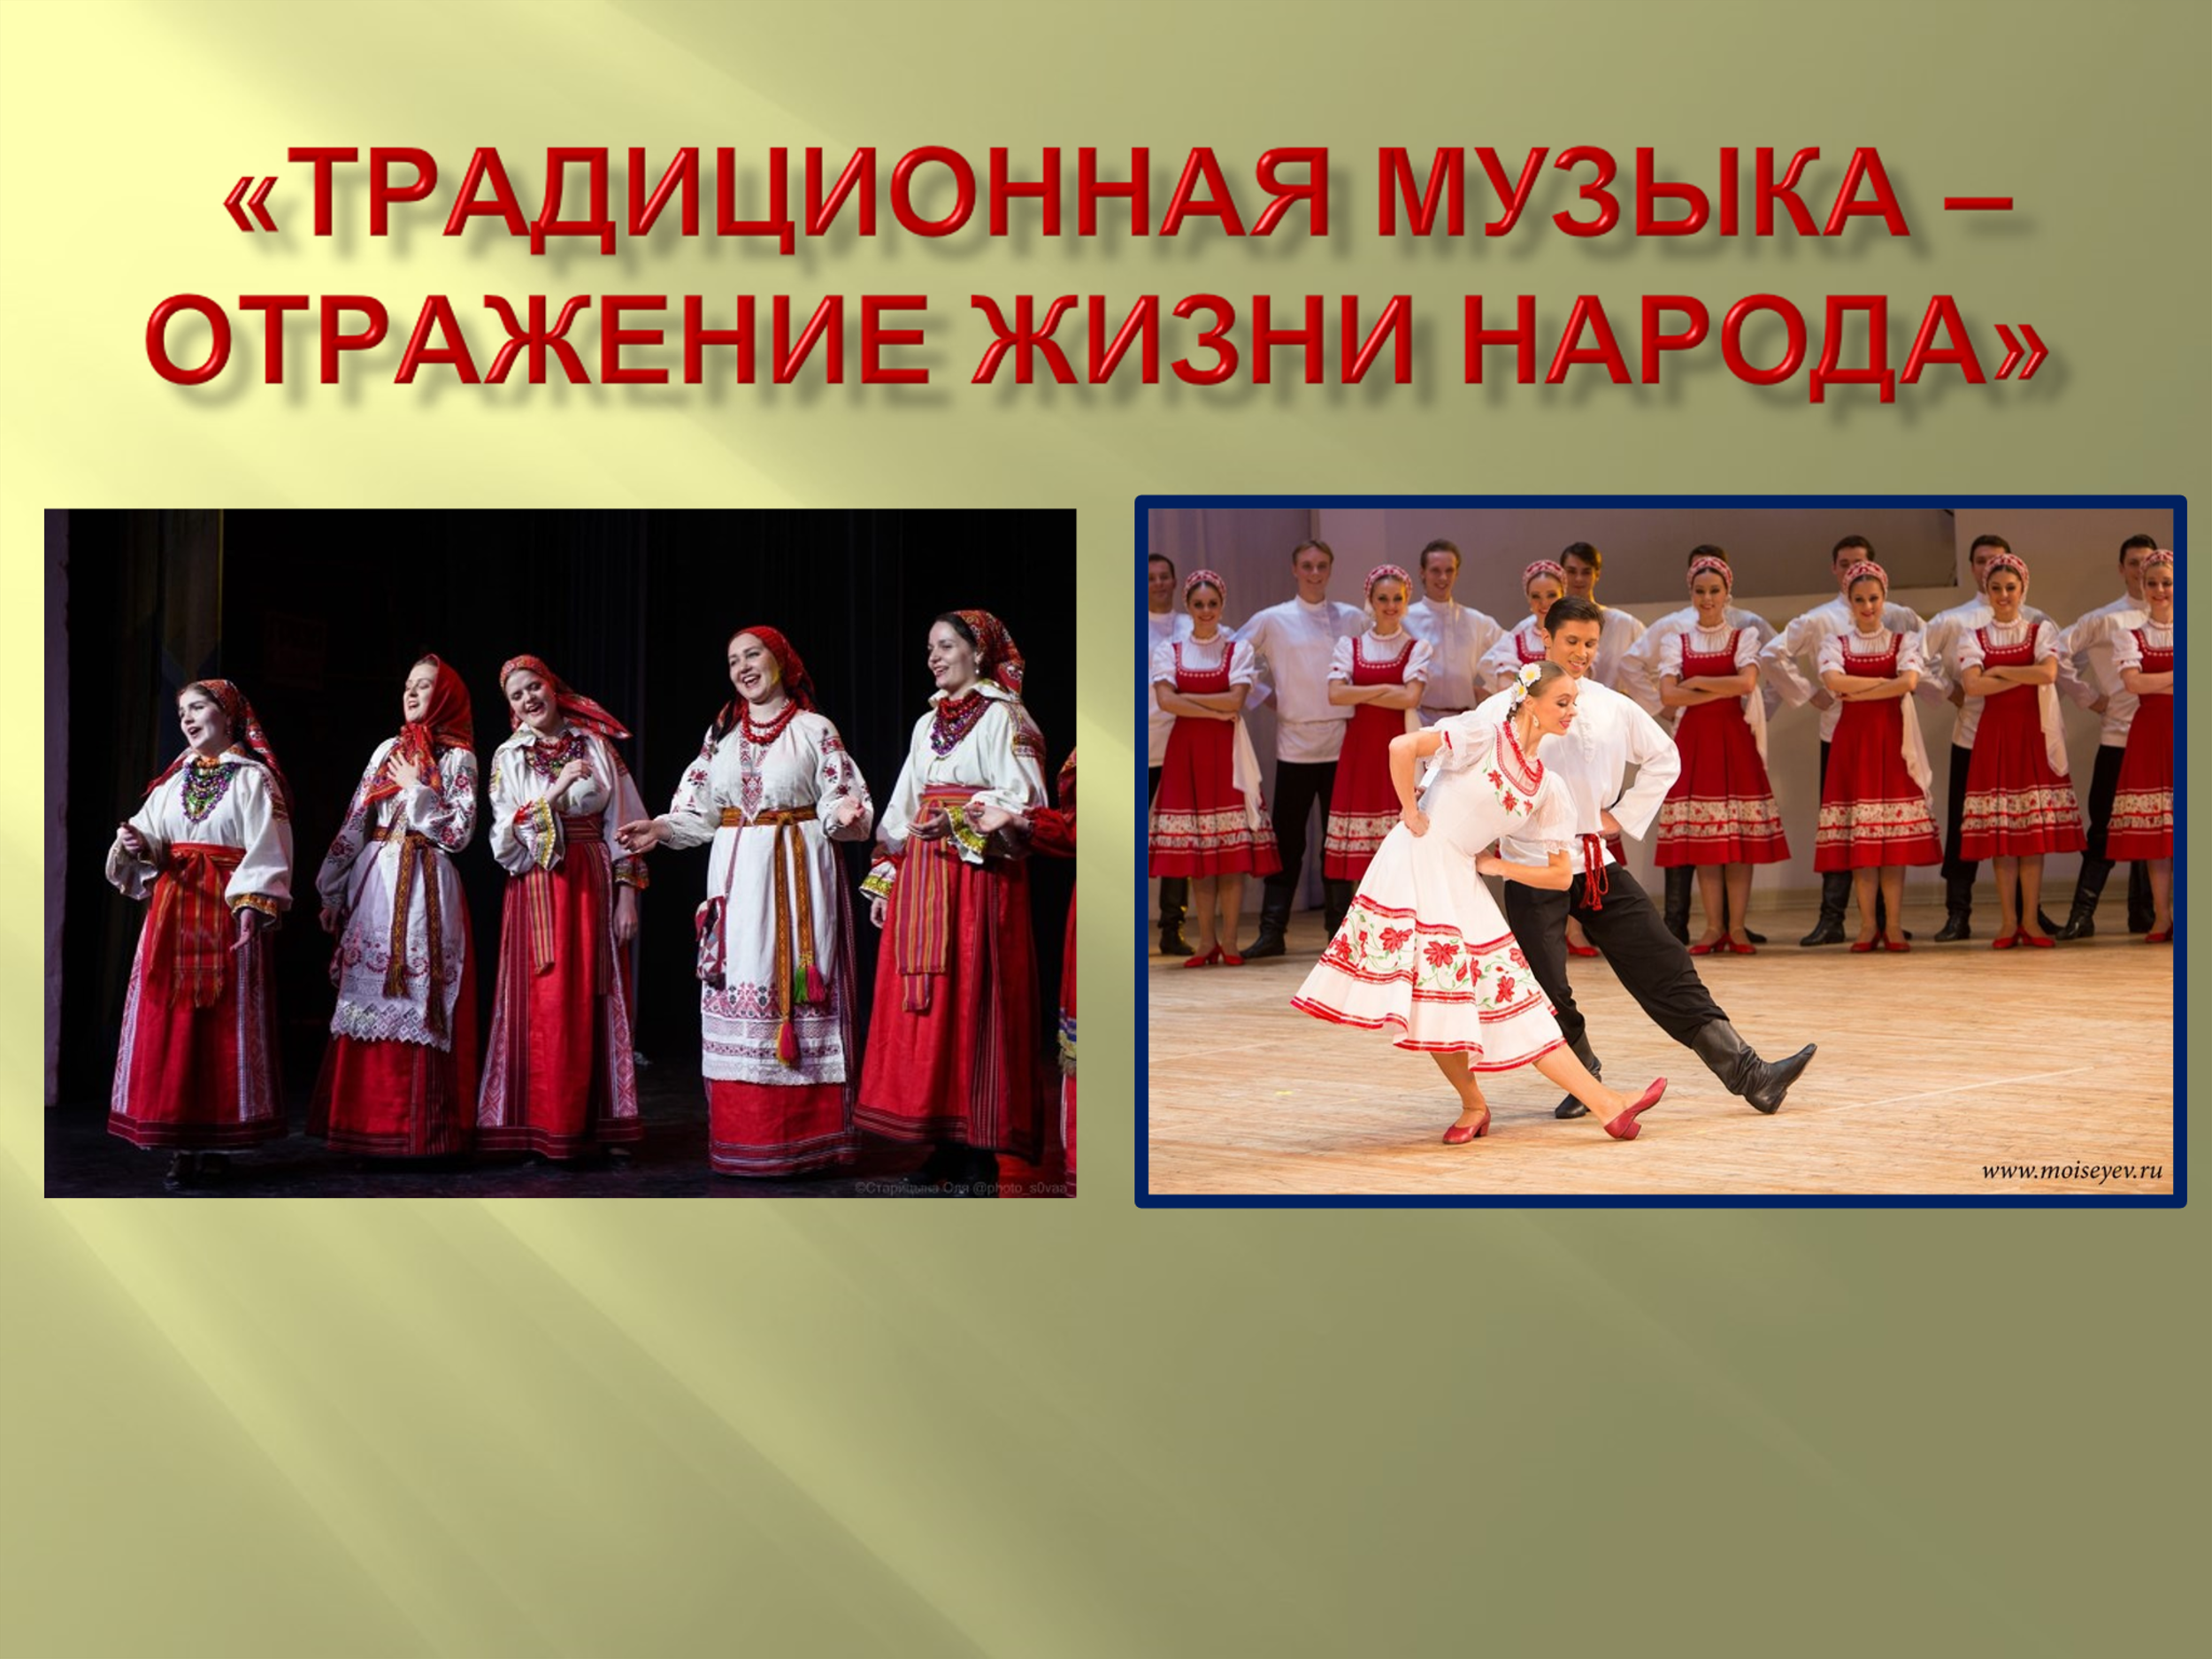  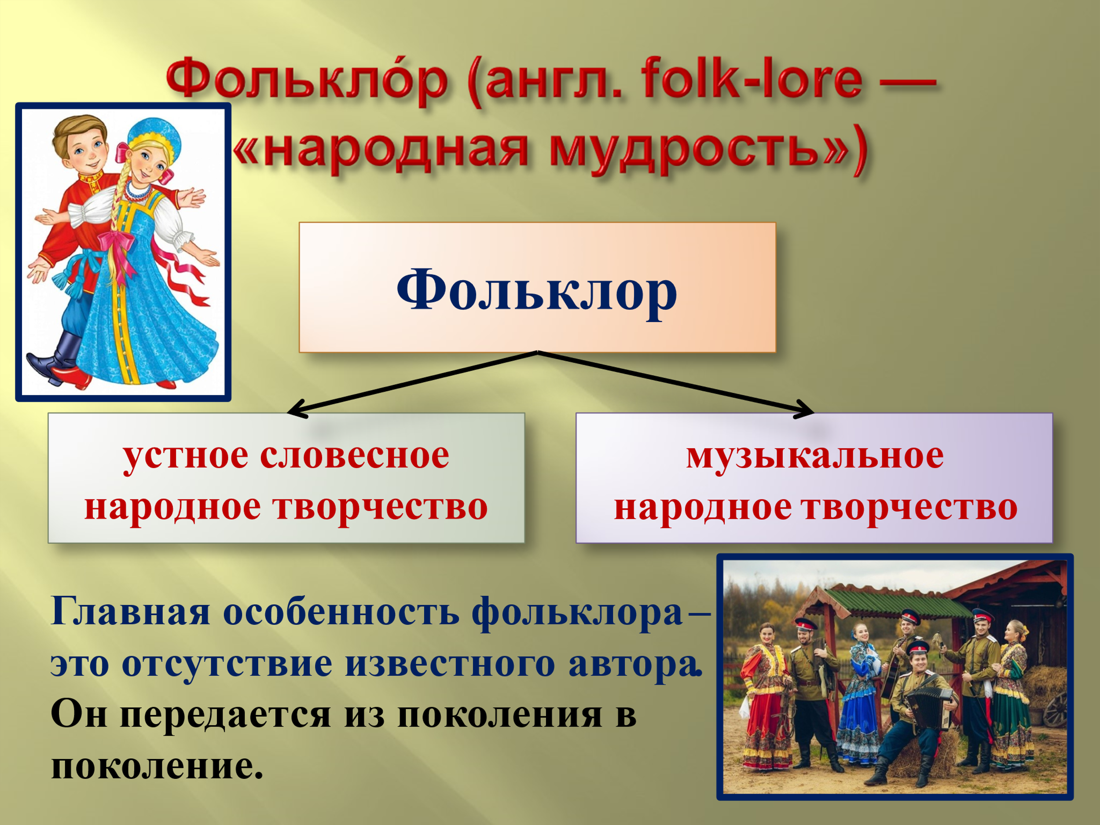  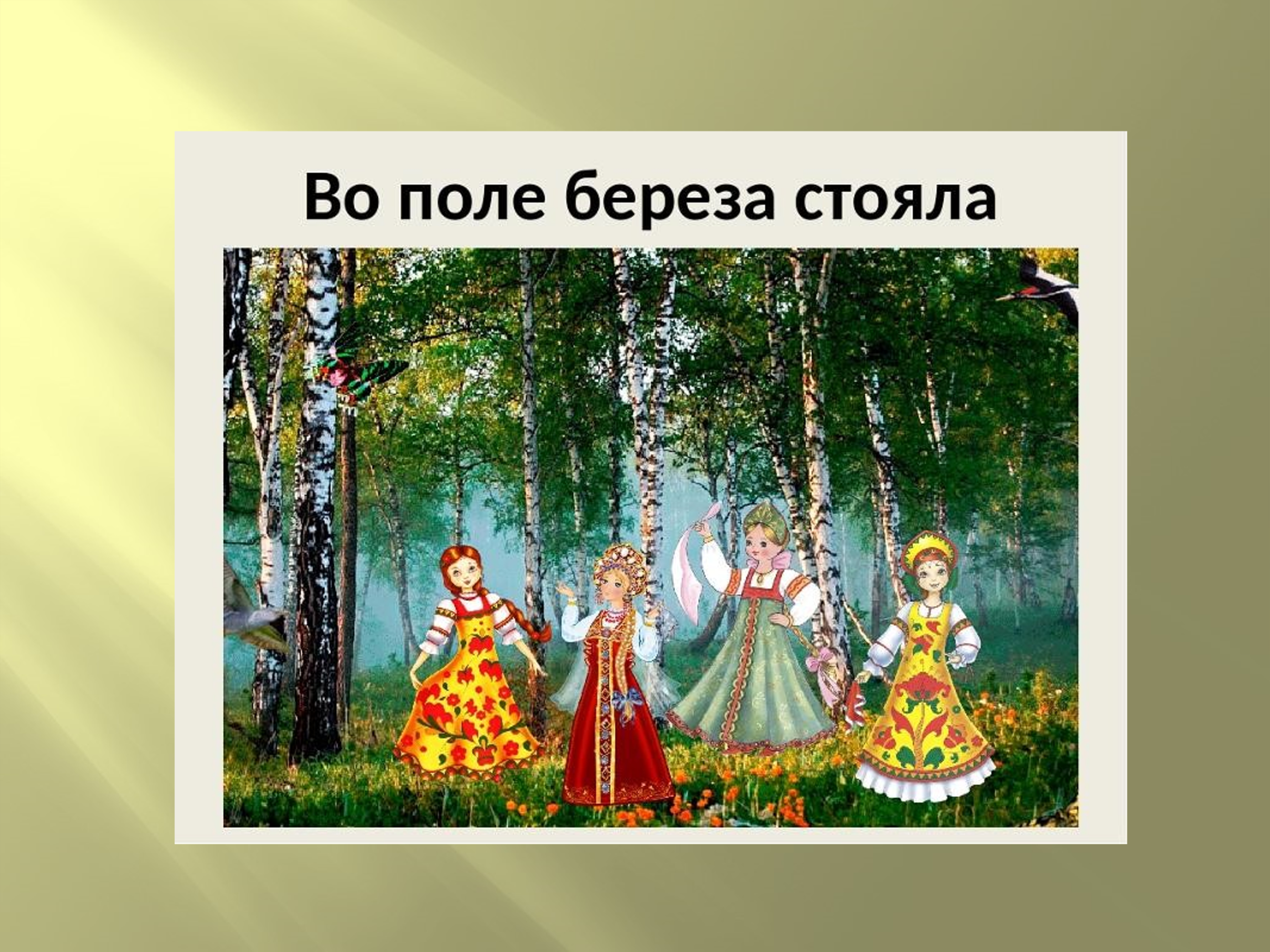  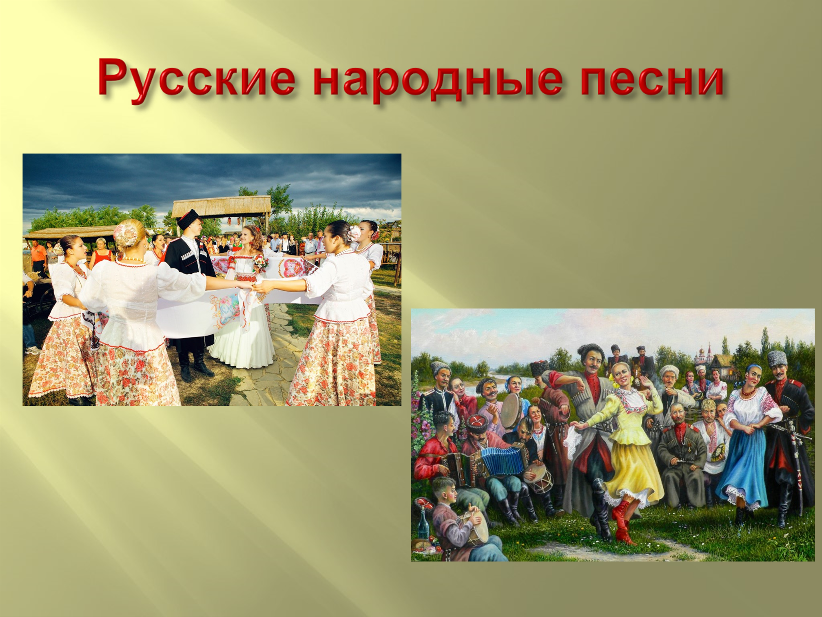  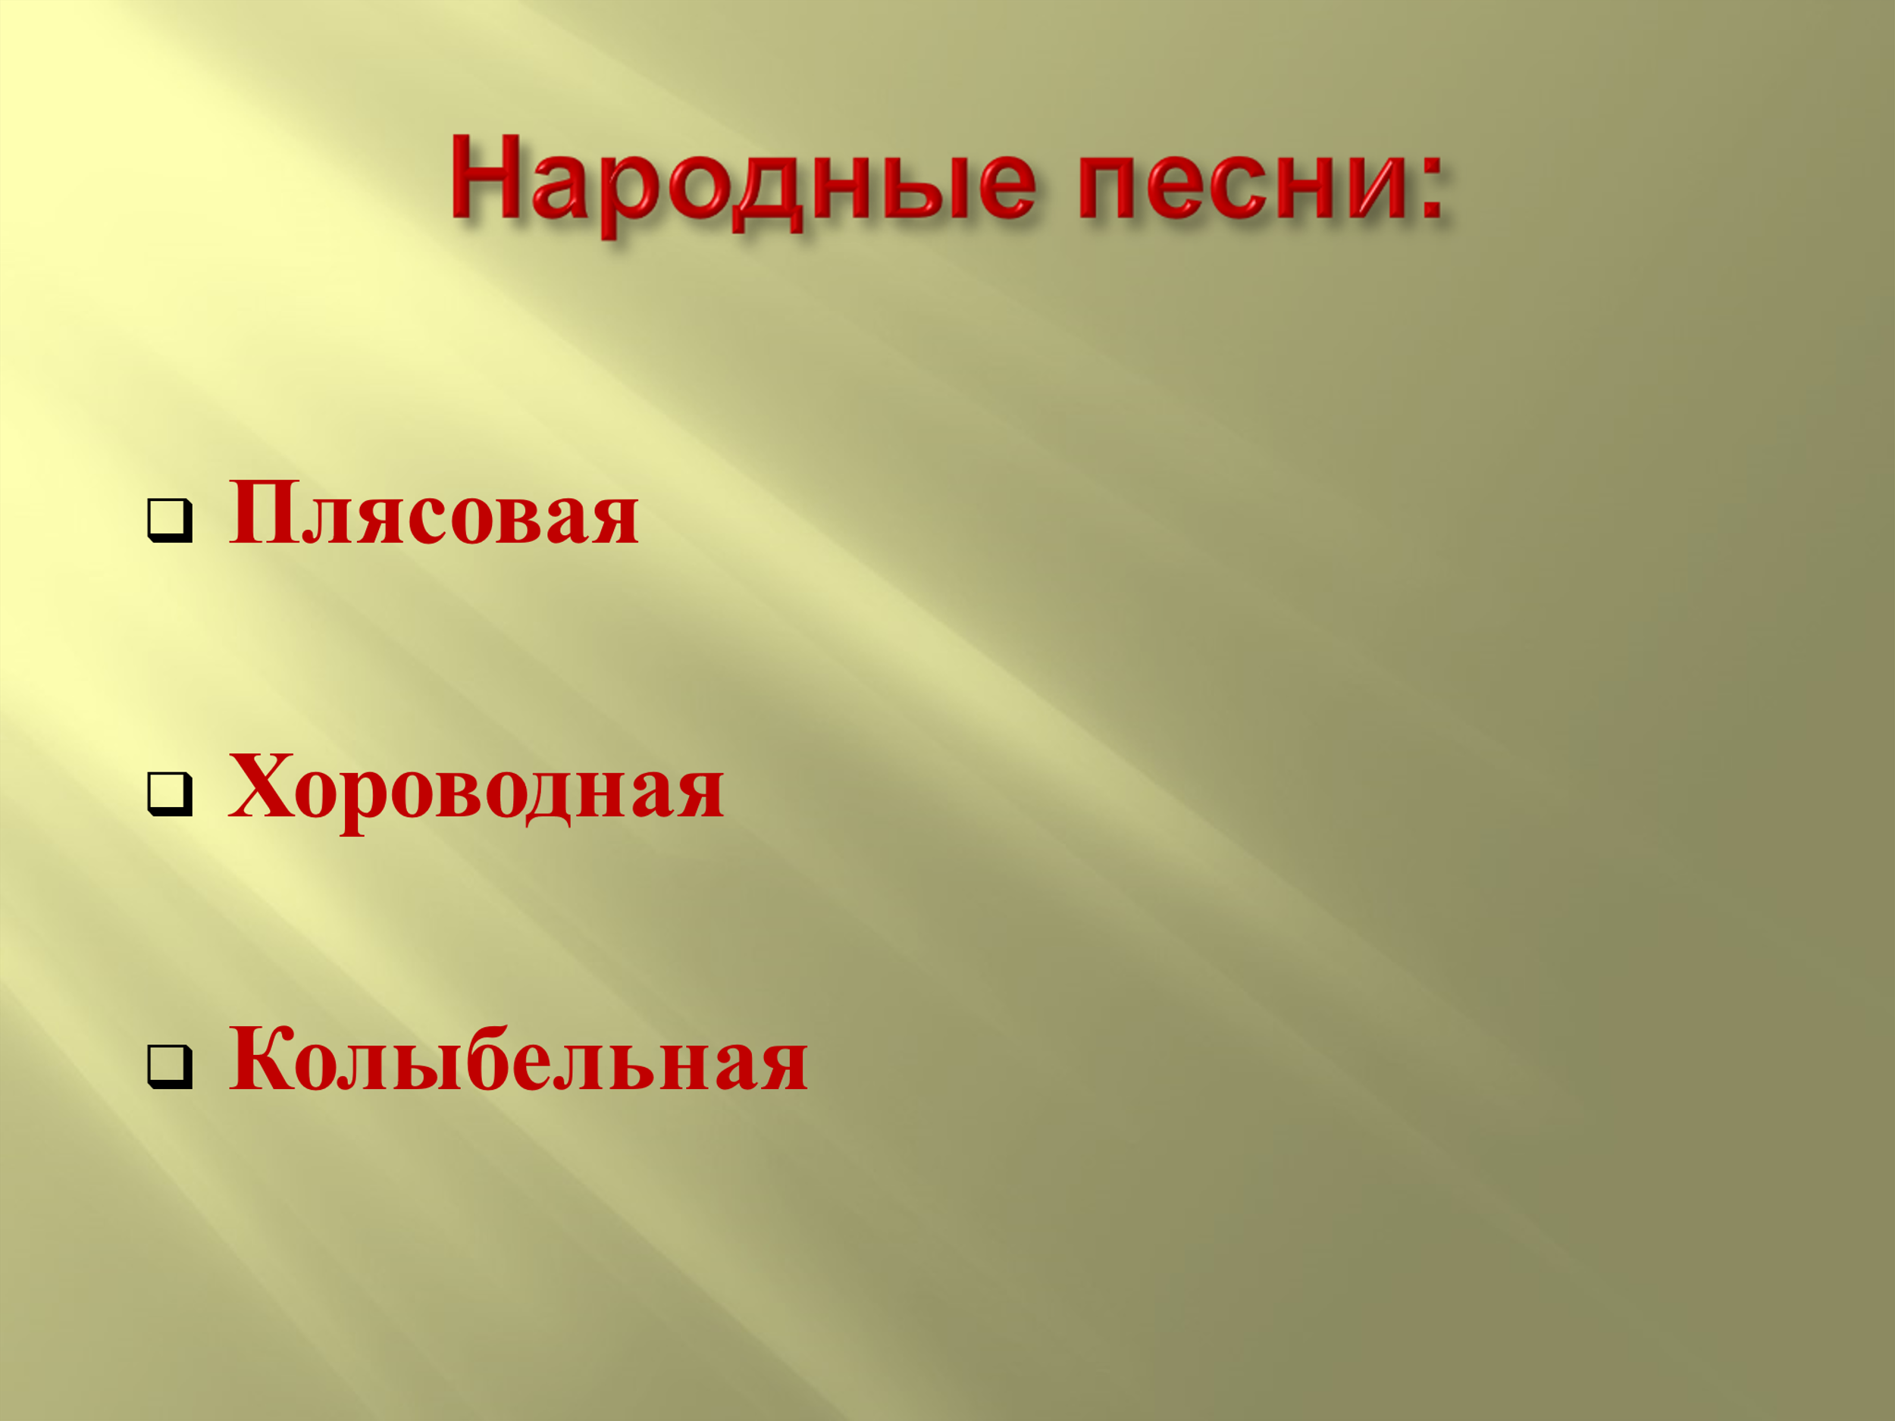  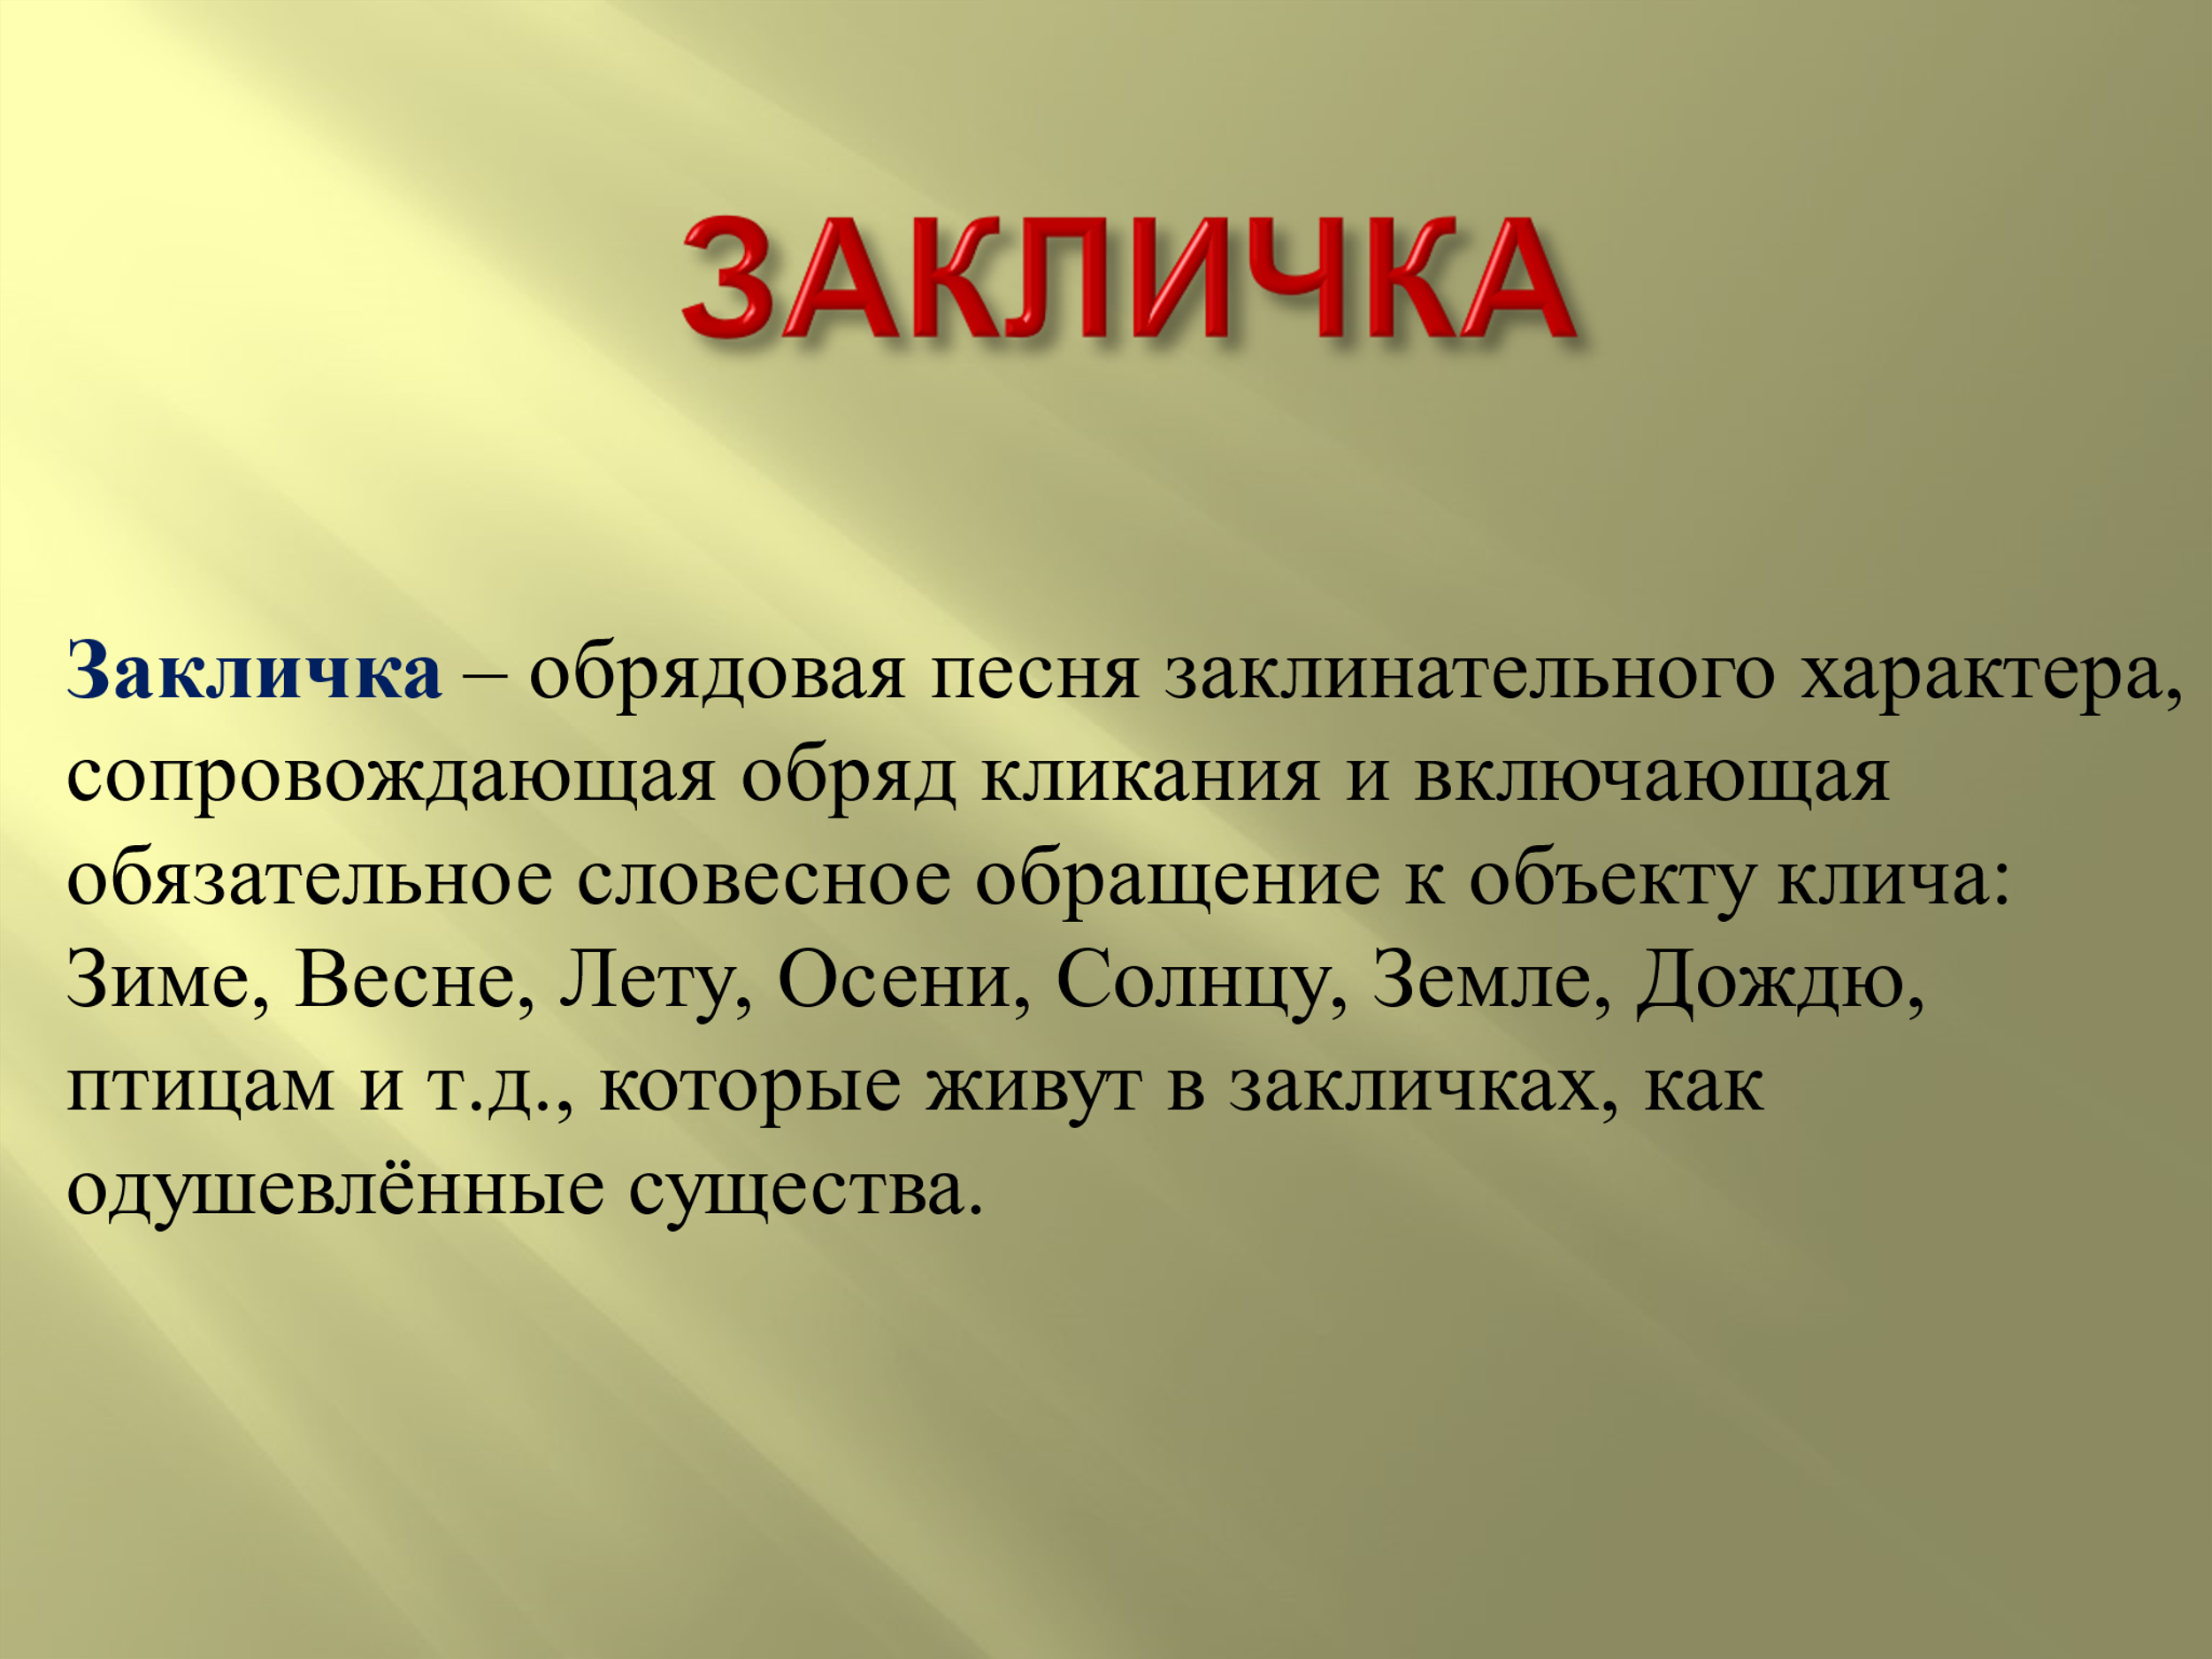  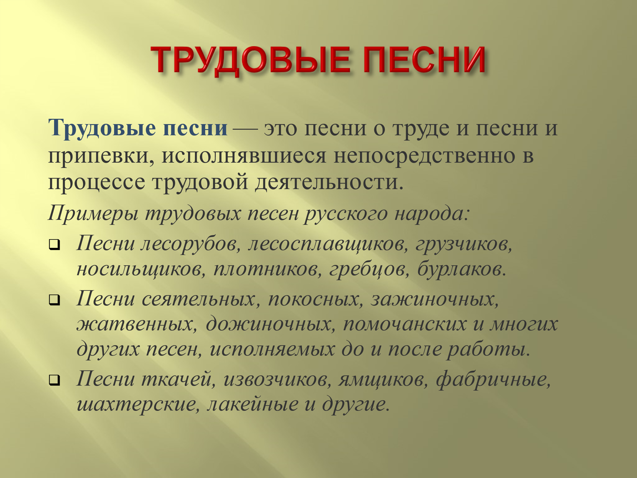  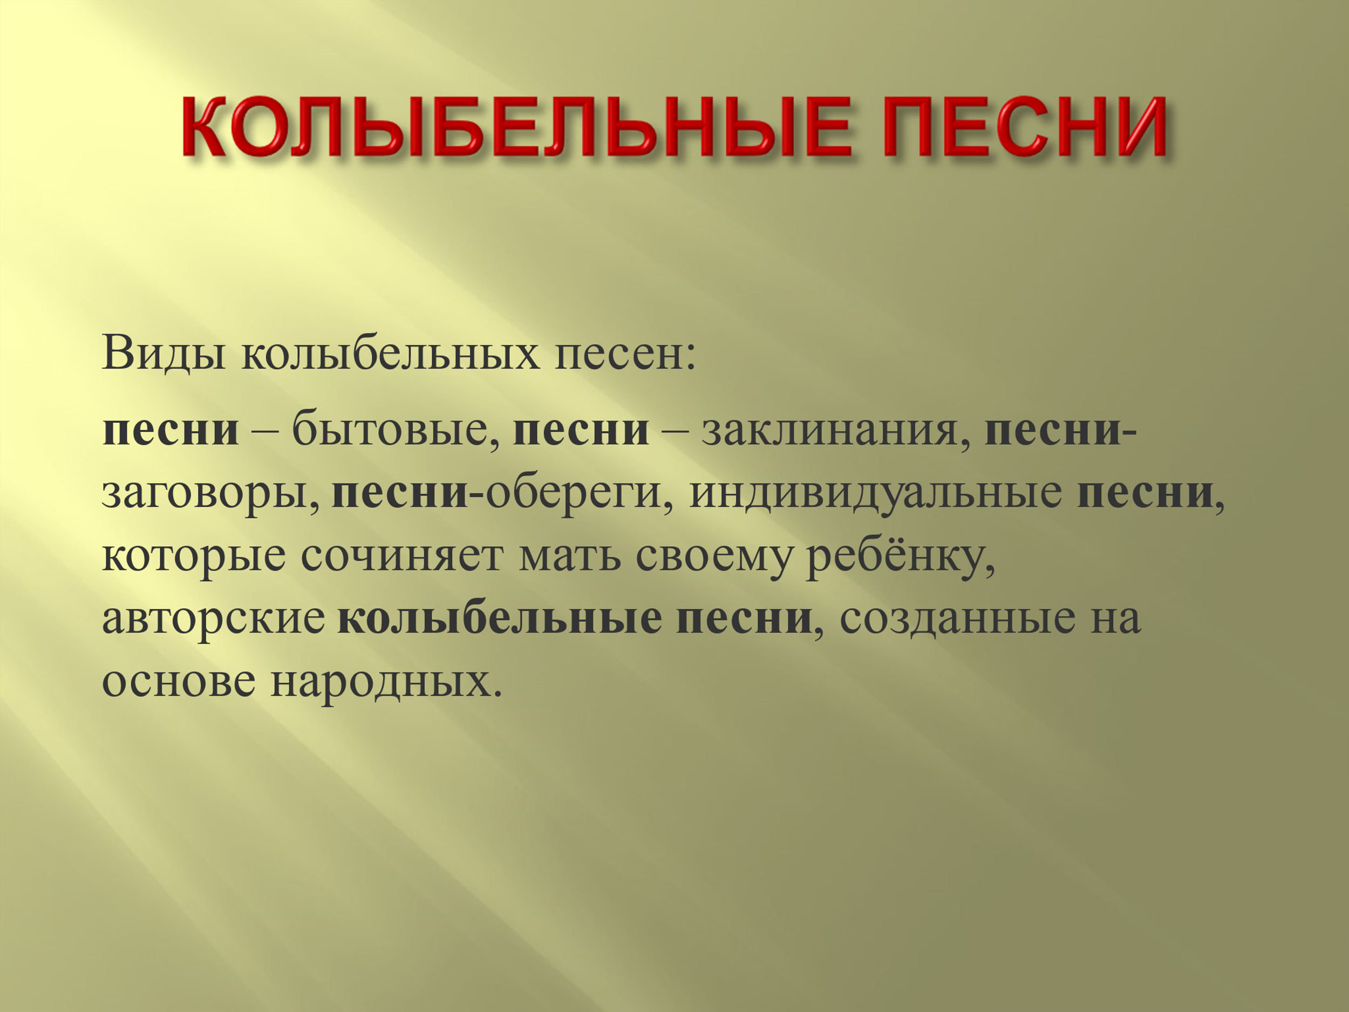  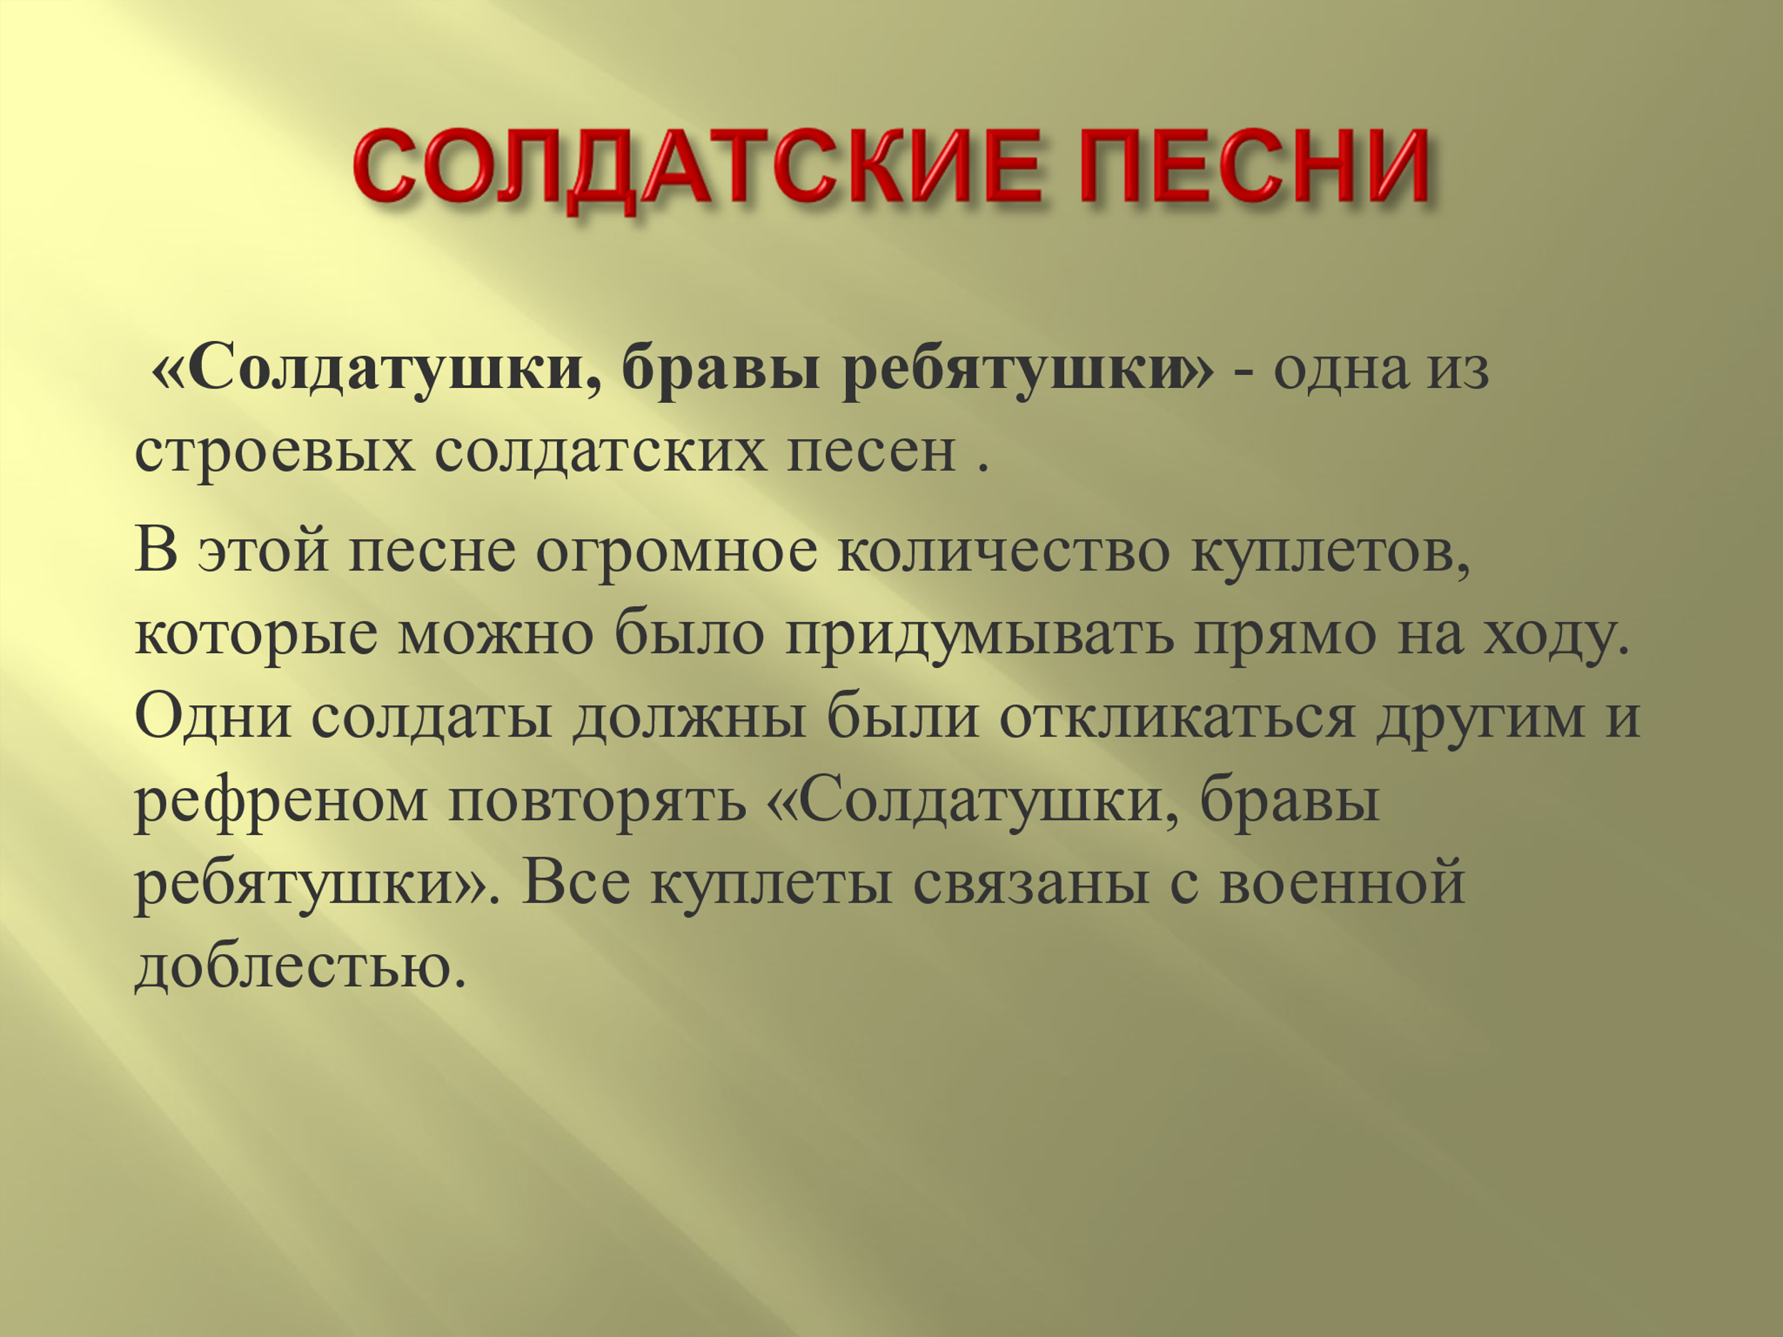  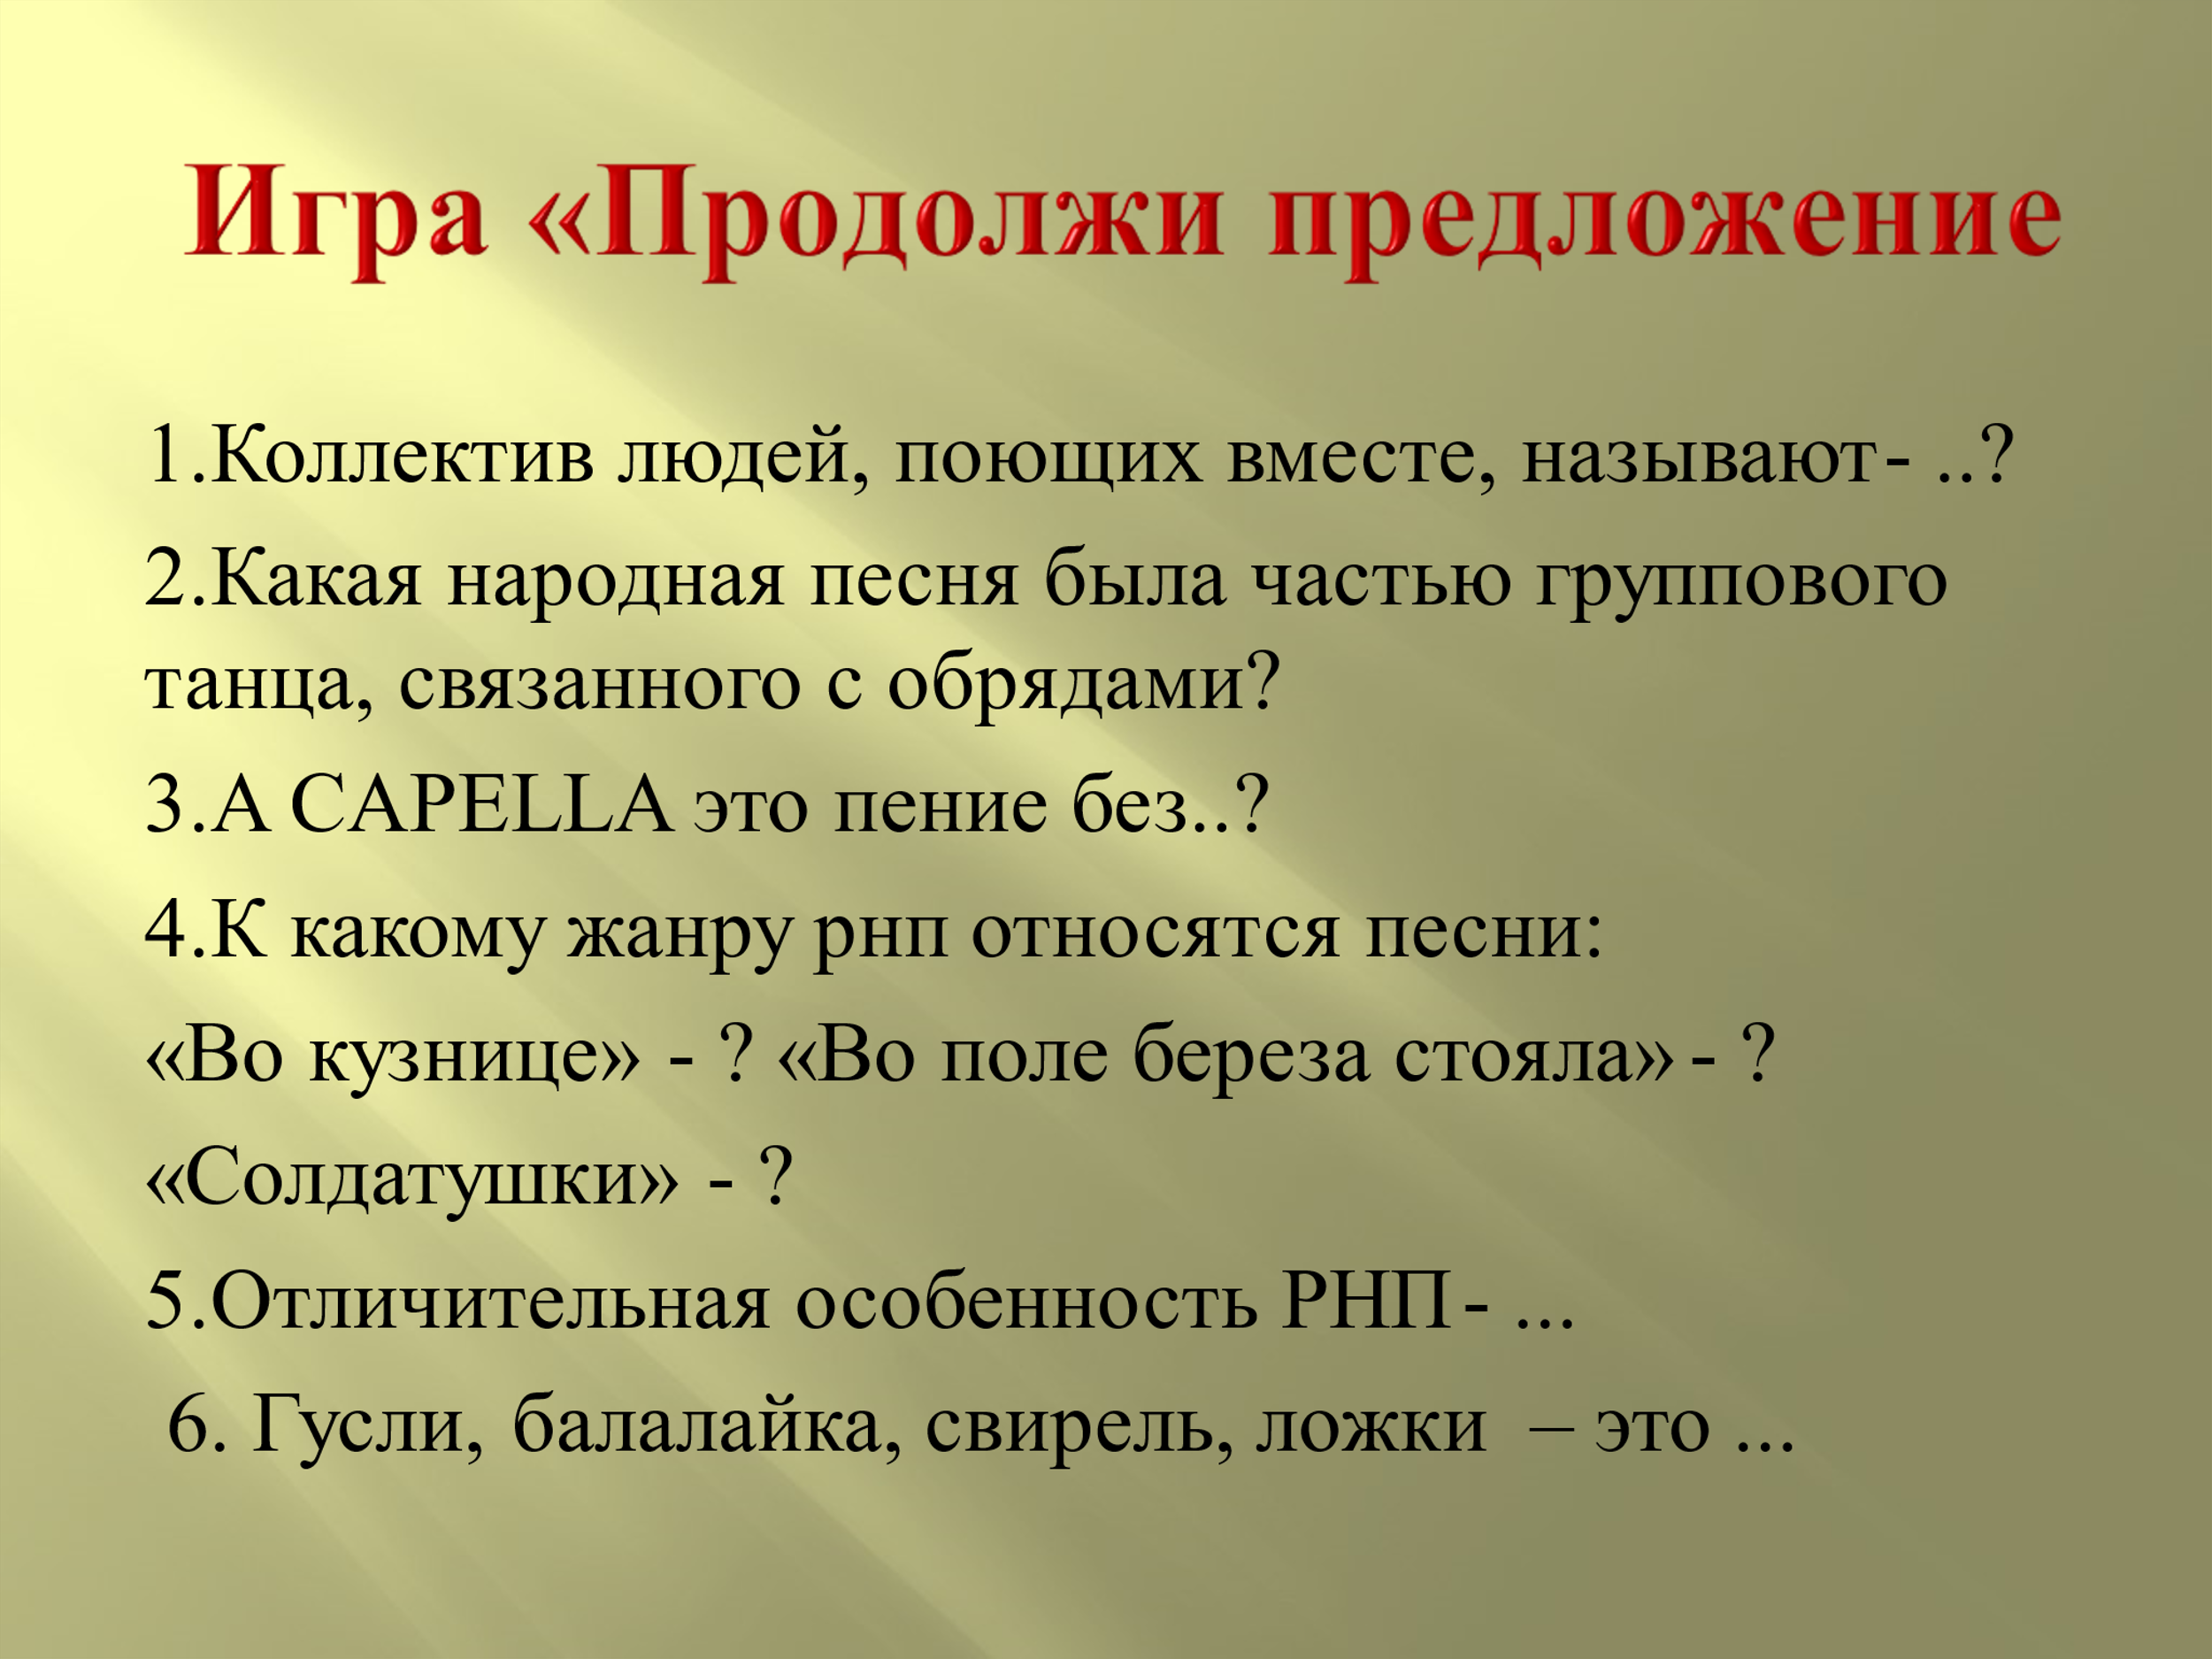  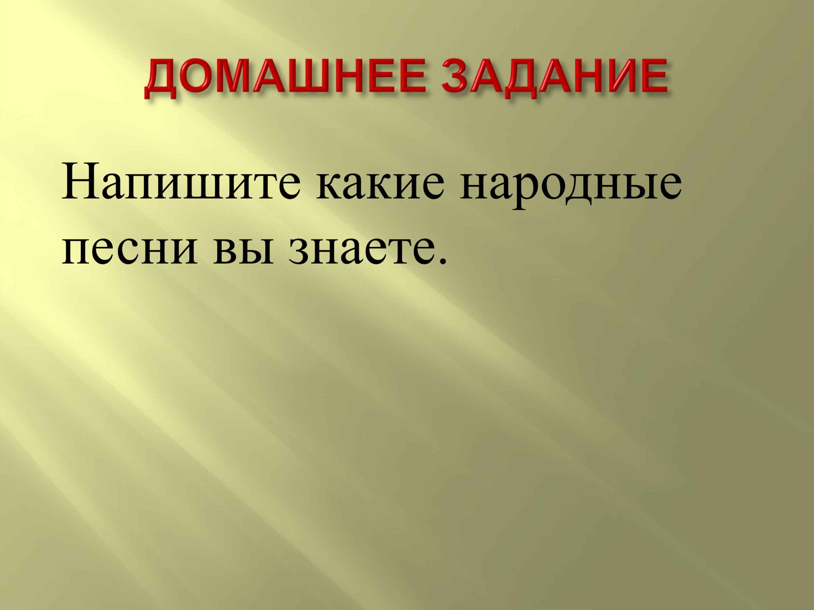 | Учитель:  - Мы живем в интересное и сложное время, когда на многое начинаем смотреть по-иному, многое заново открываем и переоцениваем. Едва ли не в первую очередь это относится к нашему прошлому. Что заботило, радовало и тревожило крестьянина и ремесленника, чем они занимались, как трудились, о чем мечтали, рассказывали и пели, что передавали своим детям и внукам?  Давайте вспомним что такое фольклор?  Учащиеся отвечают.  Учитель:  - Прослушайте песню в исполнении детского хора.  (песня «Во поле береза стояла»)  Учащиеся отвечают на вопросы.  - Вы узнали песню? Как она называется?  - Эта песня композиторская или народная?  Учитель:  - Сегодня мы познакомимся с песенным творчеством нашего народа. Русские песни веселые и грустные, задорные и лирические. Они сопровождают человека всю его жизнь – с песней и работа легче спориться, песней человек может выразить радость и горе. Под песни рубятся из сосновых бревен избы по всей Руси, под песни мечутся из рук в руки кирпичи, и, как грибы, вырастают города. Под песни пеленается, женится и хоронится русский человек. Простые, искренние и задушевные песни словно отражали широту души русского человека, его любовь к родной земле, чудесной природе.  Есть три вида народных песен: плясовая, хороводная, колыбельная.  Музыкальный фольклор – это народные песни и танцы, былины и инструментальные наигрыши. В отличие от профессиональной музыки, фольклор не знает авторства. Произведение живет в устной традиции, передается от одного исполнителя к другому, подчас видоизменяется.  Устное народное творчество (фольклор) – совокупность различных видов и форм массового cлoвecнo-xyдoжecтвeннoгo творчества, вошедших в бытовую традицию того или иного народа.  Предлагаю совершить путешествие в далёкие времена и узнать, какие песни пел русский народ, и какое значение они имели в жизни людей.  Закличка – обрядовая песня заклинательного характера, сопровождающая обряд кликания и включающая обязательное словесное обращение к объекту клича: Зиме, Весне, Лету, Осени, Солнцу, Земле, Дождю, птицам и т.д., которые живут в закличках, как одушевлённые существа.  Трудовые песни — это песни о труде и песни и припевки, исполнявшиеся непосредственно в процессе трудовой деятельности.  Пение в процессе трудовой деятельности одновременно выполняло две функции:  Организовывало, направляло и корректировало работу артели.  Отвлекало от осознания физической усталости, развлекало и в этом плане облегчало труд.  Слушают песню «Во кузнице» анализируют. Изучают текст и поют под запись народных инструментов.  Колыбельная – лирическая песня, исполняемая в основном матерью ребенка.  Задача колыбельной — усыпить младенца. Отсюда — простой ритм, однообразная, монотонная мелодия, как правило унылая и действительно усыпляющая.  Солдатские песни.  В них отражена вся жизнь солдата. Он поет об учениях, о тяжести солдатской службы, о страшных сражениях. О том, как сложно жить вдали от родных земель и любимой семьи. Но он не жалуется, потому что знает – он выполняет долг перед Родиной и служит верно. Поэтому и мелодия, и ритм солдатских песен очень строгие и четкие.  Слушают песню «Солдатушки».  Учитель:  Что отражается в народной песне?  Учащиеся отвечают: характер и жизнь народа, его обычаи, любовь к родному краю.  Учитель: «Песня – душа народа».  Предлагаю сыграть в игру!  Игра «Продолжи предложение»:  1.Коллектив людей, поющих вместе, называют – хор.  2.Какая народная песня была частью группового танца, связанного с обрядами? «Во поле берёза стояла»  3.A CAPELLA это пение без..? без сопровождения  4.К какому жанру рнп относятся песни:  «Во кузнице» - ? «Во поле береза стояла» - ? трудовая, хороводная, солдатская  «Солдатушки» - ?  5.Отличительная особенность РНП - ... протяжные мелодии,  а капелла  6. Гусли, балалайка, свирель, ложки – это ... русские народные инструменты  Домашнее задание:  Напишите какие народные песни вы знаете.
Заключение.
В небольшом населенном пункте, где всего лицей, учитель музыки несет нагрузку по выполнению не только педагогической функции, но и просветительской. Посредством активной музыкальной деятельности учащихся осуществляется связь с общественностью. На первом месте, конечно, концертные выступления учащихся. Благодаря новым музыкальным технологиям, детские концерты стали наиболее яркими, профессиональными и увлекательными.
Но, к сожалению, на практике существует ряд проблем.
Во-первых, оснащение школьных кабинетов необходимым техническим оборудованием, позволяющим использовать ИКТ на уроках, происходит не так быстро, как хотелось бы. Сегодня не во всех школах есть полноценное использование ИКТ – это отсутствие проектора и большого экрана которое не позволяет делать доступным урок музыки для учеников. Актовый зал в нашем лицее оснащён музыкальной аппаратурой, колонками, проектором и ноутбуком, что позволяет проводить мои уроки интересными и познавательными.
Во-вторых, учитель музыки вынужден сам осваивать многие программы для работы со звуком и изображением, порой делая это методом проб и ошибок. К сожалению, в содержании курсов повышения квалификации пока не предусмотрено обучение музыкальному программированию и редактированию.
В-третьих, составление презентаций отнимает много времени, поэтому к каждому уроку её не приготовишь, но без наглядности урок кажется «серым» не только детям, но и мне.
Но все это еще первые шаги и предстоит многое переосмыслить и сделать, чтобы предмет «музыка» занял свое достойное место в общеобразовательном процессе школы. При этом, конечно же, по-прежнему в деле воспитания музыкального вкуса важнейшей остается роль учителя, которого не может заменить ни один компьютер.
В целом использование ИКТ помогает реализовать на практике идеи, способствующие эффективному решению образовательных задач, вывести обучение на качественно более высокий уровень.

